**ג,מ, - ידע**

**2 נובמבר 2021**

**כז' חשוון תשפ"ב**

**נייד : 050/5459426**

**פקס: 02/6560615**

**ע"מ: 054851647**

morgidon@mail.gov.il

**לכבוד,**

**מפקד מרחב דוד / נצ"מ נתי גור**

**לשכת מפקד מחוז ירושלים / ניצב דורון תורג'מן**

**לשכת מפקד מרחב דוד**

[**Merhav.david@police.gov.il**](mailto:Merhav.david@police.gov.il)

**הנדון: בקשה של אגף הרישוי משרד התחבורה לביקור בהר הבית**

**נתי ידידי,**

1. **לבקשת, אגף הרישוי משרד התחבורה לקיים סיור למנהלים וביקור ב 8 נובמבר 2021 / יום שני, בהר הבית.**
2. **הסיור בשעה 09:00 בהר הבית, לא כולל כניסה לאורוות או מסגדים.**
3. **ישתתפו 30 אנשים.**
4. **אודה מראש**

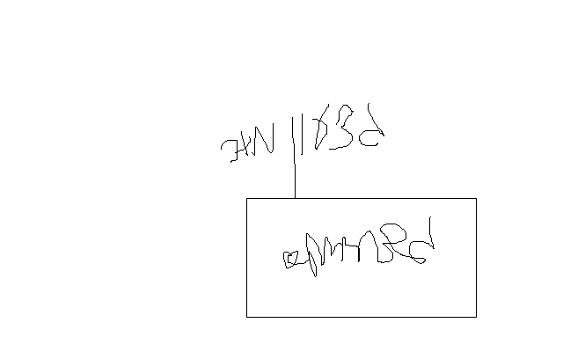

**בברכה,**

**נצ"מ דימ' גדעון מור**

**ג - מ ידע**